PEMANFAATAN QRIS DALAM RANGKA PERCEPATAN DIGITALISASI UMKM PADA KELOMPOK USAHA

DI KECAMATAN PARUNG PANJANG

Wahyumi Ekawanti^{1*,} Qodariah²,Wuri Septi Handayani³,Endah Sri Wahyuni⁴
^{1,2,3,4}Universitas Budi Luhur, Indonesia
wahyumi.ekawanti@budiluhur.ac.id¹
qodariah@budiluhur.ac.id²
wuri.septihandayani@budiluhur.ac.id³
endah.sriwahyuni@budiluhur.ac.id³

Received: 05-12- 2023 | Revised: 10-12-2023 | Approved: 15-15-2023

ABSTRAK
Tujuan kegiatan ini antara lain: sosialisasi konsep pemerintah tentang cashless society; literasi keuangan digital perihal pemanfaatan produk layanan pembayaran digital menggunakan QRIS dan memberikan gambaran dan pelatihan dalam pembuatan QRIS untuk UMKM. Penyediaan QRIS merupakan salah satu upaya pemerintah untuk menyikapi perubahan transaksi keuangan pasca terjadinya Pandemi Covid-19 juga dalam menghadapi perkembangan teknologi informasi yang sangat pesat. Sosialisasi QRIS dilakukan kepada para pelaku usaha Kelompok UMKM Kecamatan Parung Panjang. Metode yang digunakan dalam program kegiatan ini adalah melalui sosialisasi pemanfaatan QRIS yang akan diterapkan oleh Bank Indonesia kepada pelaku UMKM secara umum. Dalam kegiatan ini, peserta UMKM mendapatkan pelatihan tentang: kewirausahaan, transformasi digital, dan perubahan pengelolaan transaksi jual beli dari konvensinal menjadi transaksi digital.
Kata Kunci: kewirausahaa;, cashless society; UMKM; QRIS;

PENDAHULUAN
Perkembangan teknologi digital semakin pesat, khususnya semenjak pandemic Covid-19. Perilaku masyarakat untuk berbelanja daring pun makin tinggi, sehingga tidak heran platform perdagangan elektronik menjadi semakin ramai untuk dijadikan masyarakat sebagai pilihan berbelanja dan bertransaksi.
Gubernur Bank Indonesia (BI) Perry Warjiyo menyebutkan bahwa Indonesia menjadi salah satu negara dengan pertumbuhan ekonomi keuangan digital tercepat di dunia. Perputaran uang elektronik dapat mencapai Rp 495 triliun pada tahun 2023 ini. Transaksi e-commerce diperkirakan mencapai Rp 533 triliun dan layanan perbankan digital bisa mencapai lebih dari Rp 64 ribu triliun selama 2023 (Sulanjana & Sujana, 2023).
Elektronifikasi transaksi tersebut sesuai dengan keputusan Presiden Joko Widodo Nomor 3 Tahun 2021 tentang Satuan Tugas Percepatan dan Perluasan Digitalisasi Daerah (Satgas P2DD). Presiden menginstruksikan untuk mempercepat upaya-upaya mendorong para pelaku Usaha Mikro, Kecil, dan Menengah (UMKM) untuk masuk ke ekosistem digital (Hukum & Binbangkum BPK RI, 2021). Cashless Society merujuk pada gaya hidup masyarakat yang cenderung untuk melakukan transaksi keuangan sehari-hari secara non-tunai (IT_Telkom_Surabaya, 2023). Selain dapat menyediakan layanan keuangan yang inklusif, cashless society juga dapat memberikan tata kelola yang baik dalam hal transaksi keuangan. Semua transaksi dan pembayaran dalam sebuah lingkungan akan diatur secara elektronis, menciptakan catatan yang permanen bagi pihak otoritas untuk menganalisa dan melacak bila diperlukan (Kamil, 2020).
Salah satu yang menjadi bagian dari ekosistem digital adalah perangkat dan cara transaksi finansial digital yang sering dikenal dengan cashless dan cardless. Marlina et al. (2020) menyebutkan bahwa cashless merupakan istilah yang digunakan untuk menjelaskan transaksi finansial yang tidak lagi menggunakan uang tunai (baik itu berupa logam maupun kertas). Untuk menyebarluaskan penggunaan sistem cashless, konsep cashless society pun dicetuskan. Dalam konsep cashless society, masyarakat tidak lagi menggunakan uang tunai dalam setiap transaksi finansial (Valeria, 2020). Pembayaran cashless tidak melibatkan uang kartal, namun menggunakan sarana elektronik seperti Anjungan Tunai Mandiri (ATM), kartu debit, kartu kredit maupun transaksi dengan e-banking, e-commerce, atau e-payment (Bank for International Settlements, 1996). BIS juga menyebutkan bahwa tentang electronic money (e-money) yang mempunyai karakteristik berbeda dibandingkan pembayaran elektronik yang disebutkan sebelumnya, e-money pada dasarnya adalah produk prabayar (stored value). Stored value adalah nilai uang yang telah tercatat dalam instrument kartu, sepenuhnya berada dalam penguasaan konsumen dan proses verifikasi cukup dilakukan pada tingkat pedagang (point of sales) tanpa harus online ke bank issuer (Bank for International Settlements, 1996).
Ekosistem digital lain adalah transaksi cardless, merupakan transaksi tanpa menggunakan kartu sama sekali, untuk bertransaksi hanya dibutuhkan Personal Identification Number (PIN) atau sidik jari. Era cardless selangkah melampaui era cashless. Di Indonesia, era cardless baru dimulai tahun 2017 oleh lembaga jasa keuangan perbankan seperti BCA, BNI, Mandiri, dan lainnya. Transaksi dengan cardless memperkecil risiko kartu hilang, transaksi hanya melewati tempat yang ditentukan, kemudian QR code yang terpindai akan mengurangi saldo dengan sendirinya.
Quic Response (QR) Code adalah serangkaian kode yang memuat data atau informasi, identitas pedagang atau pengguna, nominal pembayaran, dan atau mata uang yang dapat dibaca dengan alat tertentu dalam rangka transaksi pembayaran. Kebijakan Quick Response Code Indonesian Standard disingkat QRIS (dibaca KRIS) adalah penyatuan berbagai macam QR dari berbagai Penyelenggara Jasa Sistem Pembayaran (PJSP) menggunakan QR Code (Pracoyo et al., 2022). Dengan memindai QRIS, konsumen dapat melakukan transaksi dari berbagai jenis mobile banking serta dompet digital. QRIS diluncurkan oleh Bank Indonesia dan Asosiasi Sistem Pembayaran Indonesia (ASPI) pada ulang tahun Republik Indonesia yang ke-74, yaitu 17 Agustus 2019. Peluncuran QRIS bertujuan untuk membuat proses transaksi non-tunai dengan cepat, mudah murah, aman, dan andal.
QRIS merupakan kode QR yang sudah distandarisasi sehingga dapat digunakan untuk semua aplikasi pembayaran berbasis kode QR, seperti OVO, GoPay, LinkAja, Dana, dan sebagainya. QRIS disediakan oleh merchant atau penjual, sedangkan konsumen menggunakan dompet digital, mobile banking atau uang elektronik berbasis server. QRIS dapat digunakan oleh semua kalangan mulai dari pedagang kecil sampai merchant yang ada di mall, karena kode QRIS dapat diprint dengan kertas biasa tanpa harus menggunakan mesin EDC. QRIS bukan aplikasi baru atau instrumen pembayaran, namun semacam interface (Bank_Indonesia, 2019). QR Code itu merupakan sebuah kode matriks 2 dimensi, terdiri atas penanda tiga pola persegi pada sudut kiri bawah, sudut kiri atas dan sudut kanan atas, memiliki modul hitam berupa persegi, titik atau piksel, dan memiliki kemampuan menyimpan data alfanumerik, karakter dan symbol (Pracoyo et al., 2022).
UMKM sebagai sokoguru dan tulang punggung perekonomian nasional. Berdasarkan data Kementerian Koperasi dan UKM RI, ada sekitar 64,2 juta unit usaha yang beroperasi di Indonesia. 99,6% diantaranya adalah usaha mikro, 0,30% usaha kecil, dan 0,07% usaha menengah, dan 0,01% usaha besar. Setiap tahunnya, UMKM diperkirakan memberi kontribusi ekonomi sebesar lebih dari 60% bagi Produk Domestik Bruto Indonesia atau sekitar 8.573.896 Milyar Rupiah (Anastasya, 2023).
Kelompok Usaha Mikro Kecil dan Menengah di Kecamatan Parung Panjang merupakan kumpulan pelaku UMKM yang termotivasi bersama untuk senantiasa mengembangkan usaha, hal ini karena para pelaku menyakini bahwa nilai ekonomi yang dihasilkan produksi dan perdagangan tersebut akan sangat membantu ekonomi keluarga, pemenuhan kebutuhan dan permintaan masyarakat dan sangat berharga bagi perekonomian nasional. Disamping itu, selain berkontribusi terhadap Produk Domestik Bruto, kelompok UMKM ini juga secara langsung menyediakan lapangan pekerjaan bagi masyarakat.
Berdasarkan pada hal-hal tersebut diatas, penulis tertarik melakukan pengabdian kepada masyarakat dengan tujuan agar lebih memperkenalkan produk layanan bertransaksi dari perbankan kepada kelompok UMKM Kecamatan Parung Panjang berupa layanan QRIS guna membantu memberikan kemudahan dalam proses pembayaran yang dilakukan konsumen/pelanggan sehingga diharapkan dapat lebih meningkatkan omzet penjualan serta mendukung usaha pemerintah dalam mem percepat Digitalisasi UMKM menuju Cashless Sociaty.

METODE KEGIATAN
Pelaksanaan program pengabdian masyarakat ini berfokus pada edukasi dan pelatihan untuk meningkatkan pemahaman dan keterampilan peserta sehubungan dengan pemanfaatan financial technology business untuk tujuan mempercepat digitalisasi UMKM. Pendekatan peningkatan pemahaman dan keterampilan financial technology ini dilakukan dengan mengadakan pelatihan serta pengenalan penggunaan produk layanan QRIS dan membuat QR Code Mitra agar memudahkan pelangggan (costumer) melakukan pembayaran. Penjelasan diberikan dari dua sisi baik dari sisi pelanggan (costumer) maupun dari sisi penjual (pelaku UMKM). Materi diberikan oleh para narasumber yaitu Tim Dosen Fakultas Ekonomi dan Bisnis Universitas Budi Luhur.

Adapun alur pelaksanaan program kegiatan adalah sebagai berikut :

Gambar 1. Alur Pelaksanaan Kegiatan

HASIL DAN PEMBAHASAN
Pelaksanaan program pengabdian kepada masyarakat dalam rangka pengenalan produk dan pengunaan QRIS dari sisi pelanggan maupaun dari penjual pada Kelompok UMKM Kecamatan Parung Panjang dilakukan pada tangga 18 November 2023. Kegiatan ini diikuti oleh peserta dari Kelompok UMKM Kecamatan Parung Panjang sebanyak 22 orang pelaku UMKM secara langsung di Aula Muhammadiyah yang beralamat di Sawangan Elok Kelurahan Duren Seribu, Bojong Sari Depok

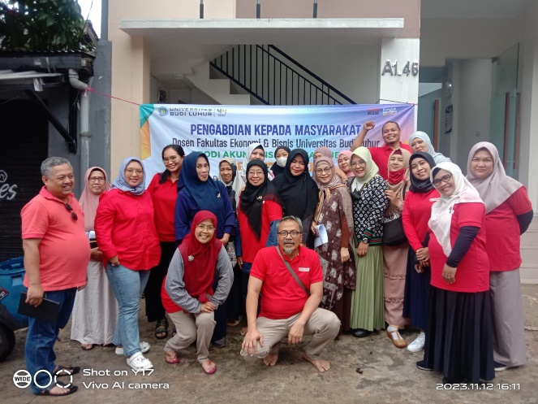

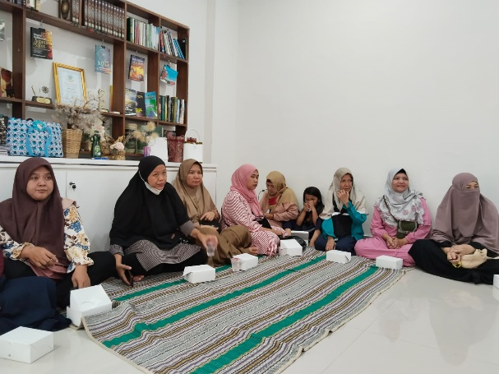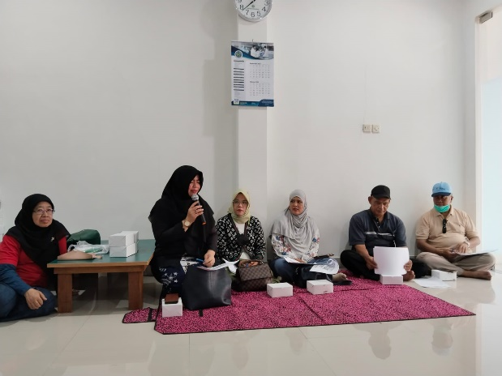

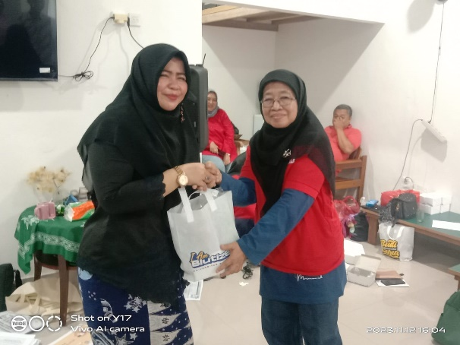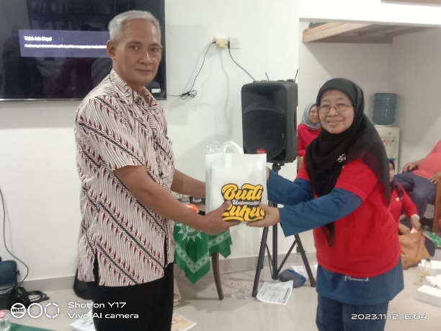

Gambar 2. Kegiatan Pelatihan dan Worksop Kelompok UMKM
Kecamatan Parung Panjang

Pengabdian kepada masyarakat merupakan usaha untuk menyebarluaskan ilmu pengetahuan dan teknologi kepada masyarakat dengan materi dan narasumber yang sudah dipersiapkan sebelumnya. antara lain :
- Pengajuan Izin
Diawali dengan tim mengajukkan permohonan izin untuk melakukan pendampingan sekaligus melakukan pemetaan kebutuhan peserta, kendala-kendala yang dihadapi peserta dan pengumpulan data.
- Pemetaan Kebutuhan Mitra dan Kendala yang dihadapi Mitra
Pandemi telah banyak memberikan dampak bagi sosial ekonomi pelaku UMKM Kecamatan Parung Panjang. Salah satunya dengan bermunculannya beragam financial technology baru, keterbatasan pengetahuan dan fasilitasi yang dimiliki oleh pelaku UMKM tersebut membuat banyak perubahan harus dilakukan oleh mereka termasuk dalam transaksi pembayaran. Untuk itu mitra memerlukan penjelasan lebih lanjut berkenaan dengan ketersediaan produk layanan pembayaran digital yang sesuai dan terkini.
- Perencanaan Program Pendampingan
Setelah itu tim melakukan perencanaan penyusunan program dengan mempertimbangkan telaah literatur dan beberapa referensi untuk mencari solusi yang diperlukan. Selanjutnya tim melakukan persiapan program dan kebutuhan yang diperlukan untuk pelaksanaan pendampingan.
- Persiapan Program Pendampingan
Tim menyiapkan modul materi dan perlengkapan yang diperlukan pada saat pendampingan yaitu pelatihan workshop.
- Pelaksanaan Program Pendampingan
Impelmentasi program aiawali dengan memberikan gambaran kondisi ekonomi Indonesia ke depan, UMKM dan Ekonomi Digital, Sosialisasi QRIS kepada peserta. Adapun metode yang dipergunakan dalam pelaksanaan kegiatan adalah metode diskusi yang didahului dengan penyampain materi dari narasumber.

- Evaluasi Program
Sebagai bagian dari evaluasi kegiatan, tim pengusul berharap agar para mitra dapat ikut aktif berpartisipasi dalam kegiatan dengan cara memiliki komitmen yang tinggi untuk memberikan informasi dengan sebenar-benarnya, dan memanfaatkan pelatihan serta output pelatihan sebaik-baiknya.

Tingkat kesulitan pada saat pelaksanaan kegiatan adalah masih minimnya informasi peserta tentang istilah-istilah digital terkait informasi teknologi sehingga narasumber menjelaskan terlebih dahulu agar pemahaman peserta utuh tentang produk layanan QRIS.
Kegiatan ini telah memberikan suatu nilai tambah bagi peserta berupa keluaran yang dihasilkan dari program kegiatan yaitu sebagai berikut :
- Bertambahnya pengetahuan peserta tentang konsep cashless society yang dicanangkan Bapak Presiden RI Joko Widodo dan literasi keuangan digital perihal kebijakan Quick Response Code Indonesian Standard disingkat QRIS (dibaca KRIS).
- Peserta memahasmi bahwa realisasi dari penggunaan QRIS akan dapat menjadikan biaya transaksi sangat murah, transaksi aman dan nyaman, mendukung pelaksanaan protokol kesehatan karena meminimalisasi sentuhan terhdap orang maupun barang, serta meningkatkan potensi pasar berikut intensitas transaksinya.
- Peserta mengetahui bagaimana implementasi pendaftaran dan penggunaan QRIS untuk transaksi jual beli.

KESIMPULAN

Berdasarkan hasil kuisioner pemahaman, sebanyak 92% peserta yang mengikuti sosialisasi merasa paham terhadap materi pelatihan dan menilai pelatihan memberikan dampak positif bagi diri dan usahanya. Program pendampingan memiliki 3 kegiatan utama yaitu : memetakan kebutuhan mitra, merencanakan kegiatan (imlementasi QRIS sebagai media transaksi digital) dan sosialisasi pembuatan QRIS untuk mitra usaha UMKM.

Menilik dari pendahuluan dan hasil pelaksanaan program kegiatan maka dapat disimpulkan bahwa : Pertama, pemerintah perlu ikut andil dalam upaya peningkatan produktivitas UMKM salah satunya melalui pembuatan kebijakan pembayaran yang memudahkan transaksi jual beli. Kedua, dalam upaya sosialisasi Cashless Sociaty dan pengenalan QRIS sebagai solusi pembayaran digital diperlukan kerjasama semua pihak sehingga mampu berdampak bagi tumbuhkembangnya UMKM. Ketiga, agar UMKM dapat bersaing dengan pelaku ekonomi lainnya, perlu adanya pengenalan terobosan-terobosan baru terkait penggunaan dan penguasaan teknologi-teknologi baru melalui pelatihan yang lainnya.

DAFTAR PUSTAKA
Anastasya, A. (2023). Usaha Mikro, Kecil, dan Menengah (UMKM). UMKMINDONESIA.ID. https://ukmindonesia.id/baca-deskripsi-posts/usaha-mikro-kecil-dan-menengah-umkm
Bank_Indonesia. (2019). Sistem Pembayaran Uang Elektronik. https://www.bi.go.id/id/statistik/sistem%02pembayaran/uang%02elektronik/contents/jumlah%2520uang%252%0A0elektronik.aspx
Bank for International Settlements. (1996). Implications for Central Banks of the Development of Electronic Money. Universitas Indiana.
Hukum, S. I., & Binbangkum, D. (2021). Pemerintah percepat digitalisasi daerah. 2020–2022. https://jdih.bpk.go.id/File/Download/16d11073-630d-40aa-8c9b-05d74666813e/Pemerintah Percepat Digitalisasi daerah.pdf
IT_Telkom_Surabaya. (2023). Cashless Society: Memanfaatkan Era Digital untuk Mahasiswa yang Bijak. https://ittelkom-sby.ac.id/cashless-society-memanfaatkan-era-digital-untuk-mahasiswa-yang-bijak/
Kamil, I. (2020). Pengaruh Kemampuan Financial, Kemudahan Dan Keamanan Terhadap Perilaku Sistem Penggunaan Financial Technology. Al-Mal: Jurnal Akuntansi Dan Keuangan Islam, 01(02), 98–114. https://www.neliti.com/id/publications/371235/cashless-society-pengaruh-kemampuan-financial-kemudahan-dan-keamanan-terhadap-pe
Marlina, L., Mundzir, A., Pratama, H., Sebagai, C., Dan, C., Sebagai, C., Transaksi, P., Era, D. I., Marlina, L., Mundzir, A., & Pratama, H. (2020). Lina Marlina, Ahmad Mundzir, Herda Pratama, Cashless dan Cardless Sebagai… | 533. Co-Management, 3(2), 533–542. https://journal.ikopin.ac.id/index.php/co-management/article/download/424/207/1253
Pracoyo, A., Wijaya, E., Bagasworo, W., Rofianto, W., Budhijana, B., Novita, N., Wardani, D., Sadikin, D. D. S., Khairani, Z., & Ramadhan, M. (2022). Sosialisasi QRIS Dalam Upaya Peningkatan Produktivitas UMKM Provinsi DKI Jakarta. 4, 11–20. https://doi.org/10.36407/berdaya.v4i1.534
Sulanjana, R. A., & Sujana, D. (2023). Optimalisasi Penggunaan Produk QRIS PT Bank BJB pada Usaha Mikro Kecil dan Menengah ( UMKM ) Jabar Juara 2021 di Kabupaten Sumedang. 06, 96–104.
Valeria, F. (2020). “Cashless Society” di Indonesia : Risiko dan Tantangan. Centre For Digital Sociaty. https://cfds.fisipol.ugm.ac.id/wp-content/uploads/sites/1423/2021/02/65-CfDS-Case-Study-Cashless-Society-di-Indonesia-Risiko-dan-Tantangan-Bahasa-Indonesia.pdf

